**Цели се в 100-те! Ок?**

***Ръководство за оцеляване по време на изпитите***

**от един даскал по БЕЛ**  
*(Защото ние знаем какво ти е, колкото и гадни да изглеждаме)*

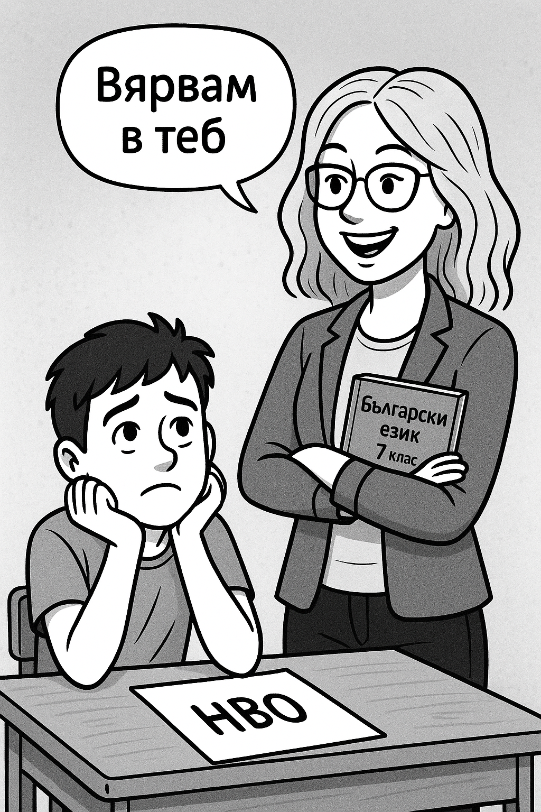

**Първо:** **Спокойно!** Това не е мисия на НАСА (макар че звучи така). И тези точки няма да ти трябват за Харвард и Оксфорд. Да, всички около теб се държат все едно светът ще спре да се върти, ако се провалиш. Няма! Споко ;)

Това, което обаче можеш да направиш, е да дадеш най-доброто от себе си. `щото на теб ще ти е готино, че си го направил.

Не заради даскалката, не заради ваш`те, не защото трябва – правиш го за **себе си.** Просто защото **МОЖЕШ** да дадеш най-доброто, на което си способен. А то е повече от 100…повярвай ми, много, много повече от 100 точки.

(И да не си пиеш енергийната напитка 5 минути преди изпита. Моля те. Просто… недей.)

**Второ: Един виц да ти кажа.**

Прибрал се един и споделил с баба си, че не изкарал изпита, а бабата:

* Така е като не ядеш!!!

Та… хапни нещо. Ако червата ти се обаждат по време на изпита, ще се чувстваш много тъпо.

### Какво всъщност е НВО?

Означава **Национално Външно Оценяване** – тест, който проверява не дали си умен, а дали си фокусиран и спокоен в конкретен момент.  
Не е тест за доброта. Не е тест за бъдеще.  
Просто проверка – ти и един лист. Дишай.

### 🔸 Как да учиш, без да полудееш (или поне не напълно)

✂️ Раздели материала на хапки. Не гълтай целия учебник.

🧠 25 мин. учене → 5 мин. почивка. (Методът се нарича "Помодоро" – и работи!)

🔕 Изключи TikTok. Знаем, че "само 5 минути", но... недей!

🎯 Не учи, за да те харесат. Учи, за да не зависиш от чуждо мнение.

### 🔸 Денят преди изпита: план за нинджа-ученик

🛌 Спи. Мозъкът обработва и запомня информацията, докато нервната ти система е в покой. Наука!

🎧 Слушай музика, разходи се, зареди се.

🚫 НЕ вярвай на съобщения от типа: „Един вътрешен човек на брат ми каза, че ще се падне…“

И сериозно – изключи известията от тик-ток

НЕ УЧИ до 3 сутринта. Ти не си копирна машина. Наспи се! Наистина!

### 🔸 В деня на изпита

* Дишай.
* Не се лигосвай, за да покажеш, че си над нещата.
* Просто си свърши работата.
* Носи химикал
* Погледни около себе си. Всички са нервни. Това значи, че си **точно на мястото си**.

А сега малко по-сериозно… по даскалски

20 съвета за самия изпит по БЕЛ

1. Отпусни се и дишай. Притеснението няма да те доведе до нищо.

2. Пиши по всеки въпрос.

3. Внимавай във въпроса. Увери се, че разбираш какво се търси, особено ако въпросът изисква да се намери какво НЕ е вярно.

4. Стреми се към 100 точки. Винаги се опитвай да хванеш звездите. Може и да не хванеш някоя, но със сигурност няма да напълниш шепата си с кал.

5. Не бързай да излизаш. Остани до края, ако трябва.

6. Въпросите в теста са разделени в следните теми: четене с разбиране, синтактичен разбор на изречението, редакция на правописни грешки, въпроси, свързани с литературата, анализ на цитат, трансформиращ преразказ.

7. Позволи си два часа да мислиш единствено и само за работата, която трябва да свършиш.

8. Ако не си сигурен в своя отговор, по-добре е да напишеш грешен според теб, отколкото да оставиш въпроса без отговор.

9. Винаги има един въпрос, свързан с това какво е по състав изречението – просто, сложно съставно, сложно съчинено или сложно смесено.

10. Винаги има един въпрос, свързан с причастие.

11. Има един въпрос, свързан с наклонение.

12. Има един въпрос, свързан с време на глагола.

13. Има един въпрос, свързан с обособена част в изречението – било то да я определиш по вид или да я преобразуваш в подчинено изречение.

14. В анализа на цитата никога не използвай изрази като "аз мисля", "според мен", "аз смятам", или изрази от типа "цитатът доказва", "цитатът внушава".

15. Пиши четливо. Може да не е красиво, но трябва да се чете.

16. Запомни кой герой от кое произведение е и какъв е жанрът на произведенията, които са включени в конспекта.

17. Вярвам в теб.

18. Вярвай в себе си.

19. Казах ли ти да вярваш в себе си?

20. Цели се право в 100-те точки!